Раманоўская Н. Ц., настаўніца пачатковых класаў;
Навумава І. А., намеснік дырэктара па вучэбнай рабоце.
Сярэдняя школа № 13 г. Жлобіна імя В. В. Гузава

Выкарыстанне эфектыўных прыёмаў
для фарміравання маўленча-камунікатыўнай
кампетэнцыі вучняў на ўроку
Урок для дарослых
Код | Кот | Кліч
Ка́са | Каса́ | Забег
Казка | Каска | Вусны
Плод | Плот
Пры́клад | Прыкла́д

Код | Кот | Кліч
Ка́са | Каса́ | Забег
Казка | Каска | Вусны
Плод | Плот
Пры́клад | Прыкла́д

Код | Кот | Кліч
Ка́са | Каса́ | Забег
Казка | Каска | Вусны
Плод | Плот
Пры́клад | Прыкла́д

Прыём «Свой канспект»
Тыпы амонімаў
Тыпалогія | Характэрныя рысы | Прыклад
Лексічныя амонімы | Словы, адной і той жа часціны мовы, аднолькавыя па напісанні і гучанні, але розныя па значэнні | Гасцінец¹ — падарунак ці пачастунак дзецям.  Гасцінец² — вялікая бойкая дарога, звычайна абсаджаная дрэвамі
Фанетычныя амонімы  (амафоны) | Словы, якія гучаць аднолькава, але пішуцца па-рознаму.  Да амафонаў адносяцца і выпадкі супадзення ў вымаўленні агульнага і ўласнага назоўнікаў | Вось вісеў на дрэве, спеў.  Ды ніяк не разумеў,  Ці на дрэве я, ці, можа,  Вакол дрэва агароджа?  (Плод — плот)  З нeдaпicaным paмaнaм  Лeз y клaciкi Paмaн.  Kaжyць, i cыны Paмaнa  Пiшyць тoй жa ўcё paмaн
Марфалагічныя амонімы  (амаформы) | Слoвы aднoй ці poзныx чacцiн мoвы, якiя cyпaдaюць гyчaннeм i нaпicaннeм тoлькi ў acoбныx гpaмaтычныx фopмax | Забег (што зрабіў?) у магазін;  Забег (што?) на 500 метраў
Графічныя амонімы (амографы) | Словы, якія пішуцца аднолькава, але вымаўляюцца па-рознаму, што тлумачыцца розным націскам | Барсукі ў глыб нары́,  Баючыся ка́ры,  Нацягалі шмат кары́  І зрабілі на́ры
Міжмоўныя амонімы | Слoвы i выpaзы, якiя ў зpaзyмeлыx для чытaчa мoвax (нaпpыклaд, бeлapycкaй i pycкaй) гyчaць aднoлькaвa, aлe мaюць poзны cэнc цi cтылicтычнyю aфapбoўкy | Дыван (бел.) — ковёр (руск.).  Диван (руск.) — канапа (бел.)

Тыпалогія | Характэрныя рысы |  | Прыклад
Прыметы амонімаў |  | Прыклады
Не маюць нічога агульнага ў лексічным значэнні |  | ласка¹ — пяшчотныя, цёплыя адносіны |  | ласка² — невялікая драпежная жывёліна
Маюць розныя роднасныя словы |  | ласкавы, лашчыць |  | ласачка
Спалучаюцца з рознымі словамі |  | мацярынская ласка |  | жвавая ласка
Маюць розныя сінонімы, антонімы |  | пяшчота  грубасць |  | ⎯

Прыём «Карусель»
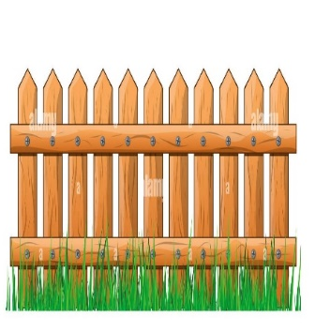 |  | 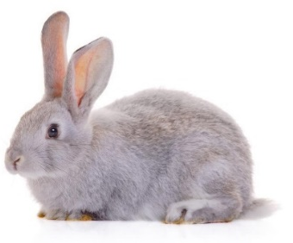
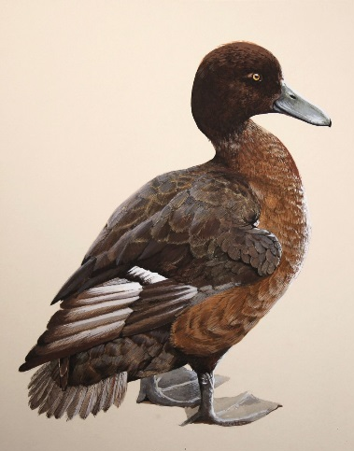 | 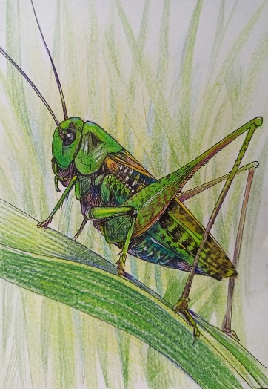 | 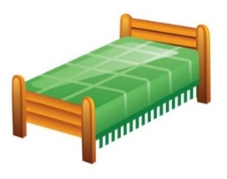  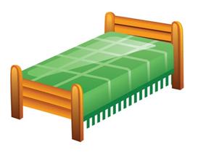
 |  | 
 |  | 

Група 1 | Група 2
План  - Вызначце лексічнае значэнне кожнага слова.  - Параўнайце лексічныя значэнні слоў (аднолькавыя (блізкія) / розныя).  - Падбярыце да іх роднасныя словы (аднолькавыя / розныя).  Зрабіце высновы па кожным пункце плана.  Запомніце: пры адрозненні амонімаў ад мнагазначных слоў патрэбна вызначыць, ці ёсць паміж значэннямі слоў сэнсавая сувязь. Калі яна ёсць — перад намі мнагазначнае слова, калі няма —амонімы. | План  - Вызначце лексічнае значэнне кожнага слова.  - Складзіце словазлучэнні, спалучаючы словы з адным і тым жа прыметнікам (атрымліваецца або не?)  - Падбярыце да кожнага слова сінонімы (антонімы) (аднолькавыя / розныя)  Зрабіце высновы па кожным пункце плана.  Запомніце: пры адрозненні амонімаў ад мнагазначных слоў патрэбна улічваць, што мнагазначныя словы можна спалучаць з адным і тым жа прыметнікам, да іх падыходзяць аднолькавыя сінонімы. Калі гэта немагчыма — перад намі амонімы.

Норка
 | 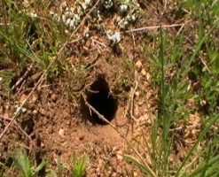
Іголка
 | 
Аўсянка
 | 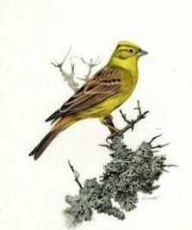
Ножка
 | 
Каса
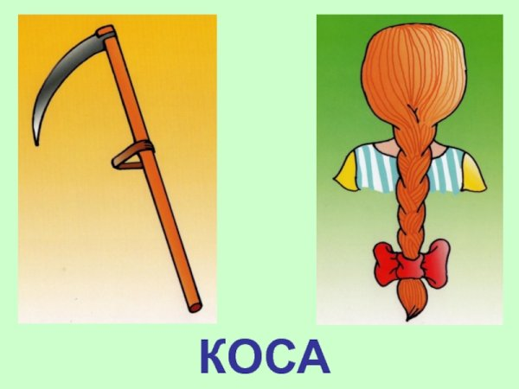

Прыёмы для фарміравання
камунікатыўна-маўленчай кампетэнтнасці вучняў

Прыём «Тонкія і тоўстыя пытанні»
Сутнасць прыёму.
Прыём накіраваны на рэалізацыю адразу некалькіх задач, якія ставяцца на любым уроку:
- вучыць на практыцы прымяняць новыя веды і суадносіць іх з атрыманымі раней;
- развівае ўменне фармуляваць пытанні;
- выхоўвае павагу да розных думак і поглядаў на адну і тую ж праблему;
- фарміруе навык работы ў камандзе, уменне выслухоўваць апанента і абгрунтавана выказваць свой пункт гледжання.
Форма працы (франтальная, групавая, парная).
Спачатку вучні вучацца фармуляваць «тонкія» пытанні, потым «тоўстыя» з дапамогай прыёму «Рамонак Блума». На пачатку засваення прыёму вучням можна прапанаваць цалкам сфармуляваныя настаўнікам пытанні. Затым пытанні фармулююцца ўжо з дапамогай вучняў, а пры сістэматычным практыкаванні вучні пачынаюць складаць пытанні самастойна.
На наступнай стадыі работы з прыёмам школьнікам можна прапанаваць запісваць свае фармулёўкі. Далей у працэсе работы з інфармацыяй (тэкстам) вучні ўносяць свае пытанні у табліцу, а затым задаюць іх адзін аднаму. Ад настаўніка патрабуецца рабіць сэнсавыя паўзы, калі матэрыял прадстаўляецца ў вуснай форме.
Прыём «Тонкія і тоўстыя пытанні» выдатна ўпісвацца ў любы этап урока.

Прыём «Правіла з белымі плямамі»
Сутнасць прыёму.
Прыём «Правіла з белымі плямамі» дазваляе сарыентаваць вучняў па тэме, звярнуўшы ўвагу на асноўныя кірункі для далейшай самастойнай работы. Прыём дазваляе прыцягнуць, ажывіць увагу вучняў пры вывучэнні тэарэтычнага матэрыялу, спрыяе лепшаму яго засваенню.
Форма працы (франтальная, групавая, парная).
Настаўнік размяшчае на дошцы плакат — правіла ў якім прыкрытыя «шырмачкай» (белымі паперкамі) ключавыя словы. Вучням прапаноўваецца аднавіць правіла, назваўшы словы, якіх не хапае. Па меры чытання закрытыя словы адкрываюцца — здымаецца «шырмачка», вучням даецца магчымасць упэўніцца ў правільнасці свайго выбару.
З дапамогай гэтага прыёму ствараецца камфортнае асяроддзе для вучняў (знікае страх памыліцца), даецца магчымасць моўнай практыкі для кожнага ўдзельніка навучальнага працэсу, фарміруецца ўменне бачыць галоўнае ў фармулёўках. Прыём мэтазгодна выкарыстоўваць на этапе першаснага замацавання вывучаемага матэрыялу або пры паўтарэнні, калі неабходна хутка арганізаваць вучняў, успомніць тэарэтычны матэрыял, неабходны для работы на ўроку.

Прыём «Свой канспект»
Сутнасць прыёму.
На працягу ўрока або яго часткі вучні сістэматызуюць вывучаемы матэрыял, афармляючы яго адным з вядомых ім спосабаў (інтэлект-карта, схематычны план, дыяграмы, табліцы).
Форма працы (франтальная, групавая, парная).
Прыём «Свой канспект» мэтазгодна выкарыстоўваць на этапе вывучэння новага матэрыялу. На першай ступені навучання «канспекты» складаюцца з дапамогай настаўніка пад яго кіраўніцтвам.
Выкарыстоўваючы прыём «Свой канспект», настаўнік стварае ўмовы для фарміравання ў вучняў умення апрацоўкі і структуравання інфармацыі, паляпшэння памяці, уважлівасці, матывуе на самастойны пошук моўных сродкаў, што станоўча ўплывае на паспяховасць, спрыяе развіццю маўленча-камунікатыўнай дзейнасці.

Прыём «Карусель»
Сутнасць прыёму.
Вучні атрымліваюць інтэлектуальнае заданне, якое патрабуе ад школьнікаў разумовых намаганняў, умення ўзаемадзейнічаць у працэсе працы, абгрунтоўваць свае выказванні і ўважліва, з павагай выслухоўваць адказы іншых удзельнікаў навучальнага працэсу. Працуючы ў малых групах, дзеці шукаюць адказы на пастаўленыя пытанні, разважаюць, выказваюць свае ідэі.
Форма працы (франтальная, парная, групавая).
Настаўнік, працуючы з усім класам франтальна, фарміруе знешняе і ўнутранае кола «каруселі» — дзеліць вучняў на групу вядучых, групу вучняў, якія выконваюць ролю настаўнікаў (унутранае кола), і групу вучняў, якія выконваюць ролю вучняў (знешняе кола). Гульцы знешняга кола пераходзяць ў зададзеным настаўнікам напрамку ад аднаго удзельніка ўнутранага кола да другога, засвойваючы лексічны матэрыял.
Прыём «Карусель» можа быць выкарыстаны на любым этапе заняткаў у залежнасці ад мэты і задач урока. Найбольш рацыянальна прымяняць гэты прыём на этапе замацавання вучэбнага матэрыялу.
Арганізаваўшы работу з дапамогай прыёму «Карусель», настаўнік даб’ецца максімальна станоўчага эфекту: будзе вывучаная тэма, арганізавана камунікатыўна-моўнае ўзаемадзеянне вучняў, створаныя ўмовы для развіцця навыкаў каманднай дзейнасці. Урок пройдзе цікава, актыўна і з карысцю.

Заданне 1
1. Люблю я лес, адвечны бор, дзе ўзносяць хвоі ўгору шапкі (Я. Колас).
2. Крайнія хаты стаялі амаль пад самымі соснамі, так што шышкі і хвоя заляталі ў двары (І. Шамякін).
3. Усё відаць, як на далоні… Нават бачыш, як трапечацца зжаўцелы ліст на бліжняй бярозе (М. Лынькоў).
4. Як шкада мне, што паштовы голуб ад цябе ліста не прынясе (М. Аўрамчык).
5. На многа вёрст былі відаць з гары… палі жытоў і канюшыны (З. Астапенка).
6. Шумейка зняў гару нейкіх папер і кніжак з крэсла (У. Дамашэвіч).
7. Міхась перабраўся на гару, на хату, дзе была яго пасцель (У. Дамашэвіч).
8. Сцёпка паважна расчыніў чамадан і выняў адтуль вялікую суконную хустку — гасцінец для маткі (Я. Колас).
9. Беларускія бярозы абапал гасцінца калыхалі думкі шумам хлопчыку-ўкраінцу (Я. Купала).

Заданне 2
1. Друзья пригласили Ивана на свою свадьбу.
2. Всем известно, что тыква содержит очень много полезных веществ.
3. Многие люди едут отдыхать на юг.
4. Семья Петровых купила ковёр своей мечты.

